AREA O ASIGNATURA |  | MATEMATICAS
GRADO: | 8 | GRUPO: | A-Alfa | SEMANAS: |  | 07 de abril al 12 mayo | MES: | Abril-mayo
ENCUENTRO N° |  | 37-38-39-40-41-42-43-44-45-46-47-48-49-50-51
1. COMPETENCIA: RAZONAMIENTO, RESOLUCION Y COMUNICACIÓN |  |  |  |  | 2. COMPONENTE: NUMERICO VARIACIONAL
3. APRENDIZAJE |  |  |  |  | 4. CONTENIDO
Identificar expresiones numéricas y algebraicas equivalentes a productos y cocientes notables. (DBA 10) |  |  |  |  | Operaciones entre expresiones algebraicas

5. EVIDENCIAS A DESARROLLAR.
*Utiliza los números reales para simplificar y calcular operaciones algebraicas.

6. ACTIVIDADES DE DESARROLLO: PROCEDIMENTAL (COMO VA A EJECUTAR LAS FUNCIONES COGNITIVAS):
*Inicialmente se socializará las principales operaciones entre monomios y polinomios con ayuda de las páginas 58, 59, 62, 63, 64 del texto guía.
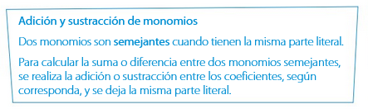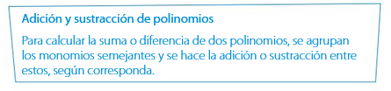

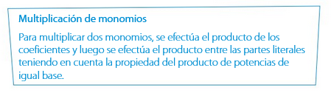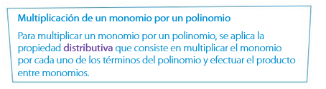
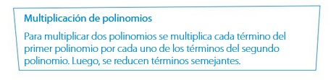
*Con ayuda de los ejercicios planteados en el texto guía se hará una explicación que involucre la multiplicación entre monomios y polinomios.
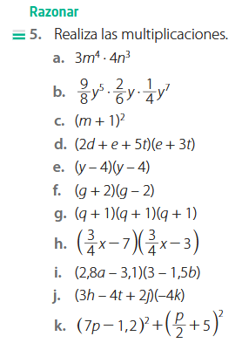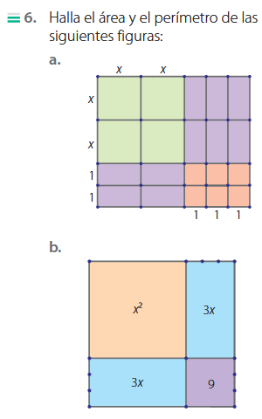
*Con base a la información suministrada en el primer periodo acerca de las expresiones algebraicas seguiremos desarrollando operaciones aritméticas como la suma y la resta entre polinomios, la verificación, repaso y conceptualización se socializará con ayuda del siguiente enlace (https://recursos.ingeniat.com/edfactor/resource/ef0969e8c97711eda8f4020f2a877121/index.html).
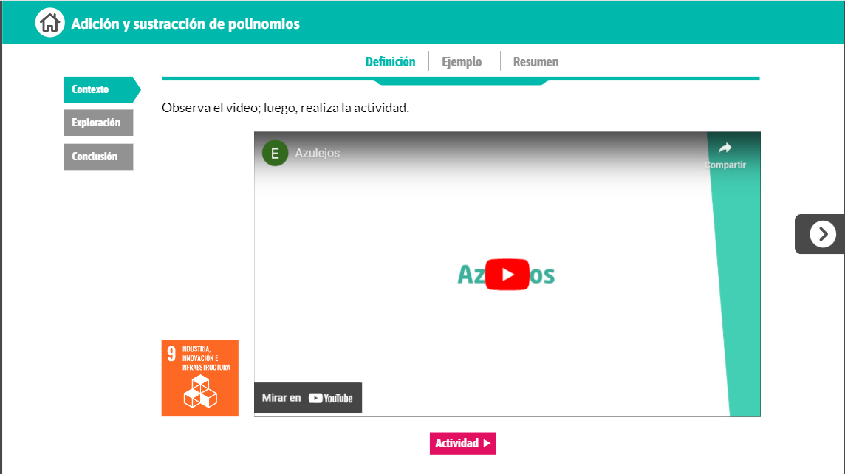
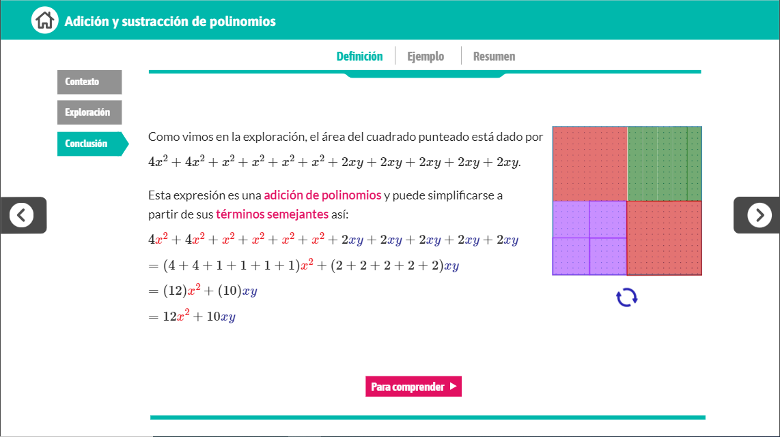
*El proceso sigue una vez se haya asimilado lo que es la suma y resta de polinomios seguirá la multiplicación entre ellos, a partir de un ejemplo mostrado en clase se demostrará la importancia y relevancia que tiene el algebra dentro del mundo rutinario con ayuda de siguiente recurso que nos brinda la plataforma de norma (https://recursos.ingeniat.com/edfactor/resource/ef0969e8c97711eda8f4020f2a877121/index.html).

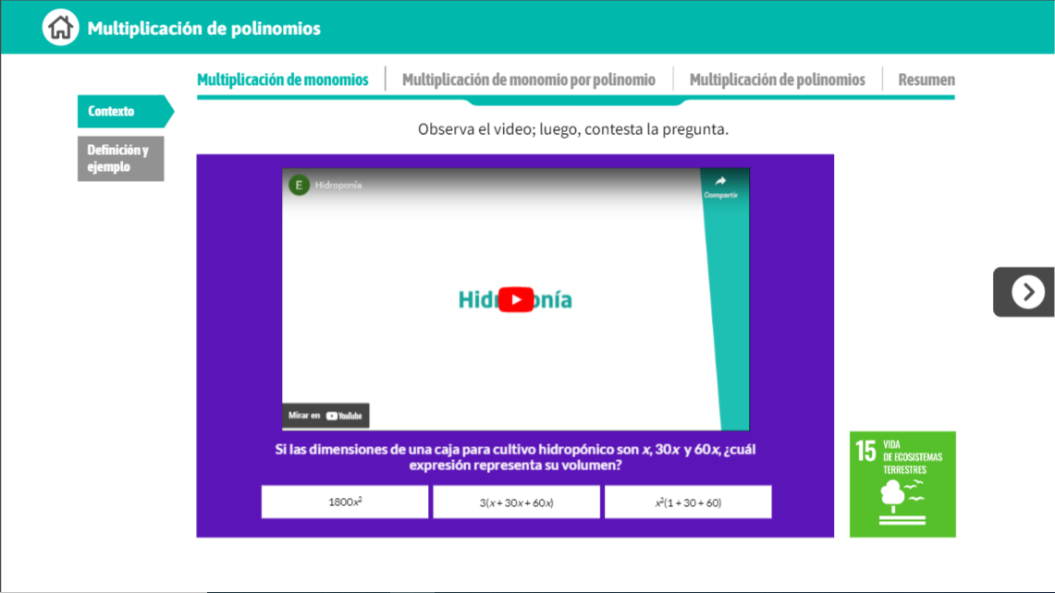
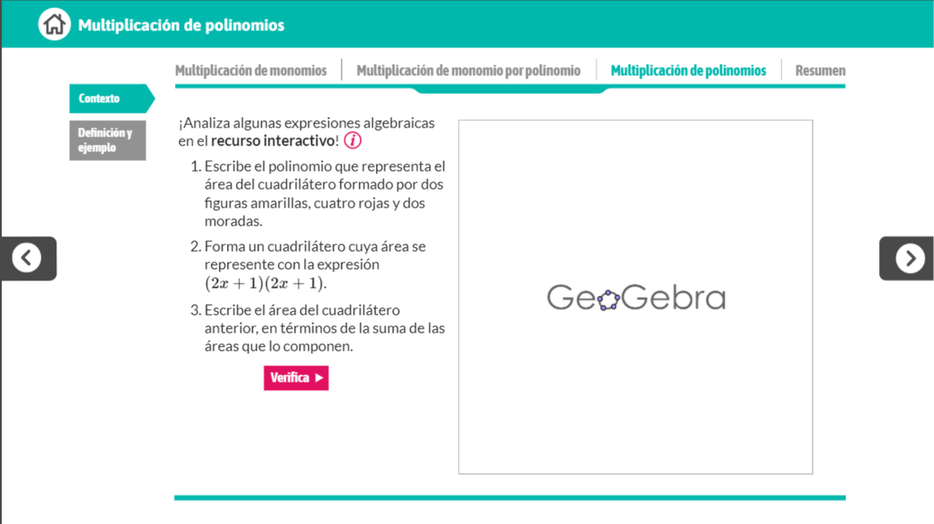
*El desarrollo de la división sintética es un método más fácil y práctico, ya que no hace uso de la parte literal dentro de las expresiones algebraicas, de esta manera se hará mucho pie en este método con ayuda de los recursos dados en la plataforma de norma (https://recursos.ingeniat.com/edfactor/resource/55b79e81c97a11eda8f4020f2a877121/index.html#/lang/es/pag/f8262da8c4c5913c51f2a55a126a5501).
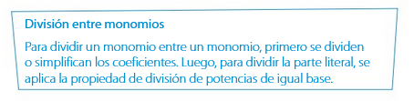
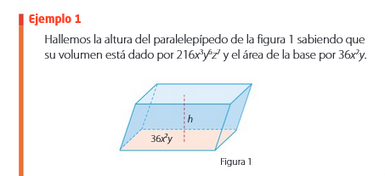

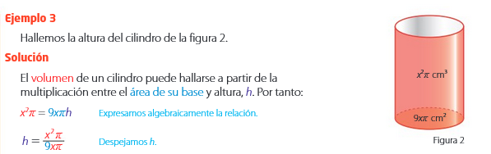
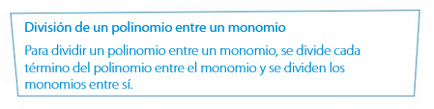
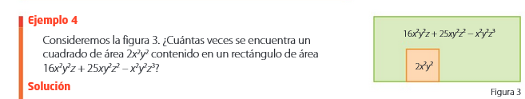
*Se fortalecerá un poco más la división entre polinomios con ayuda de un video tutorial de You Tube, en el cual se desarrollan varios tipos de ejercicios, desde el más fácil hasta uno de mayor complejidad (https://www.youtube.com/watch?v=gpBEUnFBhGc).
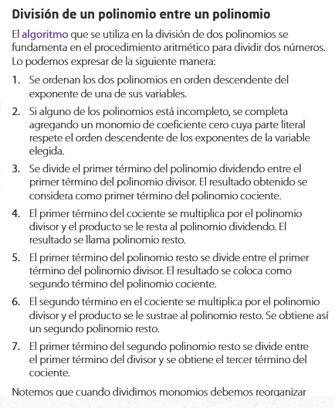
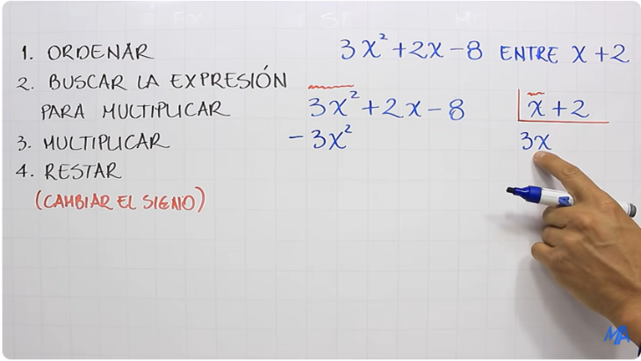
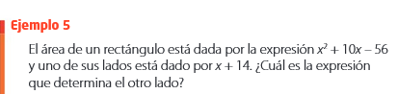
*Con respecto al ítems anteriores se sabe que la división de polinomios también puede utilizarse la división sintética, de esta manera también se reforzará dicha temática con un video tutorial, sumado a ello mi explicación adicional (https://www.youtube.com/watch?v=gpBEUnFBhGc).
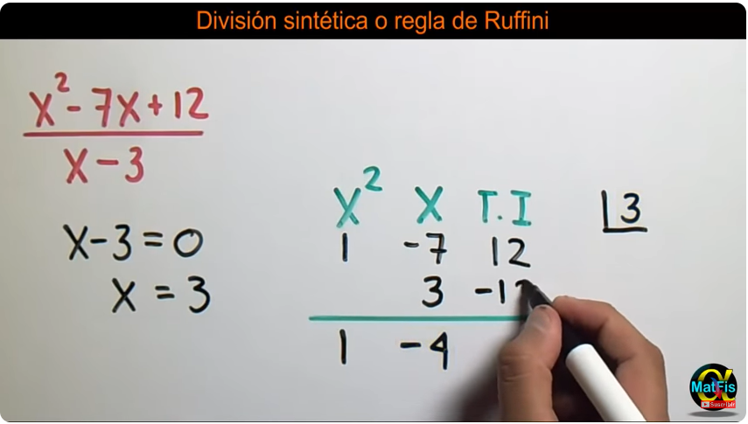
*Actividad en clase: Realizar el punto 3 de la página 211, punto 1 de la página 213, inciso h y j de la página 216.
7. ACTIVIDADES DE FINALIZACIÓN (TRANSFERENCIA):
*Quiz de operaciones con expresiones algebraicas o polinomios.
*Tarea: Resolver los ejercicios 4 de la página 211, ejercicio 6 de la página 213, ejercicio 1 de la página 217.
*Quiz de adición y sustracción de polinomios habilitado en la plataforma de norma.
*Quiz de multiplicación y división de polinomios habilitado en la plataforma de norma.

8.OBSERVACIONES:

FIRMA:


VALIDACIÓN:
8A | OK  07/04/2025 | OK  09/04/2025 | OK  10/04/2025 | OK  11/04/2025 | OK  23/04/2025 | OK  24/04/2025 | OK  25/04/2025 | OK  28/04/2025 | OK  30/04/2025
8A | OK  02/05/2025 | OK  05/05/2025 | OK  07/05/2025 | OK  08/05/2025 | OK  09/05/2025 | OK  12/05/2025

8ALFA | OK  07/04/2025 | OK  08/04/2025 | OK  10/04/2025 | OK  11/04/2025 | OK  22/04/2025 | OK  24/04/2025 | OK  25/04/2025 | OK  28/04/2025 | OK  29/04/2025
8ALFA | OK  02/05/2025 | OK  05/05/2025 | OK  06/05/2025 | OK  08/05/2025 | OK  09/05/2025 | OK  12/05/2025

AREA O ASIGNATURA |  | MATEMATICAS
GRADO: | 8 | GRUPO: | A-Alfa | SEMANAS: |  | 13 de mayo al 23 de mayo. | MES: | Mayo
ENCUENTRO N° |  | 52-53-54-55-56-57-58
1. COMPETENCIA: RAZONAMIENTO, RESOLUCION Y COMUNICACIÓN. |  |  |  |  | 2. COMPONENTE: METRICO ESPACIAL
3. APRENDIZAJE |  |  |  |  | 4. CONTENIDO
Utilizar diferentes procedimientos de cálculo para hallar el perímetro y área de figuras irregulares. (DBA 6) |  |  |  |  | Perímetro y área de figuras irregulares.

5. EVIDENCIAS A DESARROLLAR.
*Usa diferentes estrategias para determinar el área y perímetro de figuras irregulares.
6. ACTIVIDADES DE DESARROLLO: PROCEDIMENTAL (COMO VA A EJECUTAR LAS FUNCIONES COGNITIVAS):
*Socialización e introducción al concepto y temática de figuras geométricas irregulares.
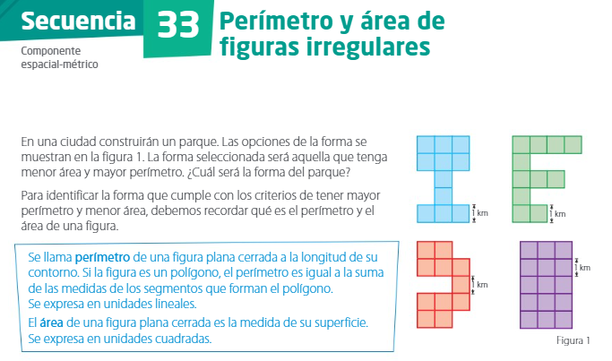

*Socializaremos con ayuda del texto guía el concepto de figuras irregulares por adición y lo que debemos asumir a la hora de hacer los respectivos cálculos.
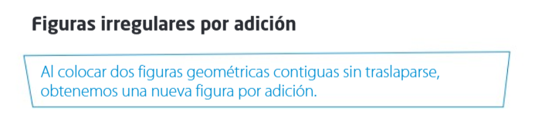
*Explicaré los siguientes ejercicios correspondientes a la temática.
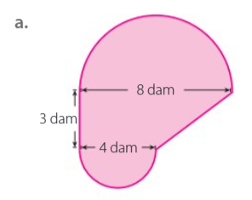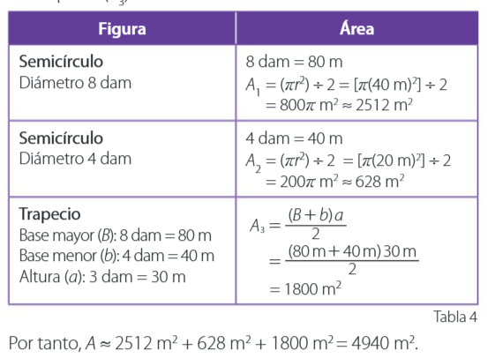

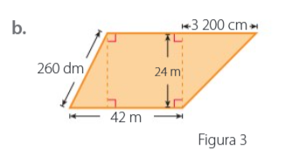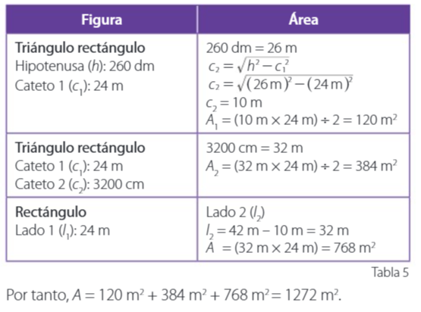

*Con ayuda del siguiente video tutorial escucharan la siguiente explicación de la temática y al final desarrollaran los ejercicios propuestos (https://www.youtube.com/watch?v=tMK6ce8Gz8o).
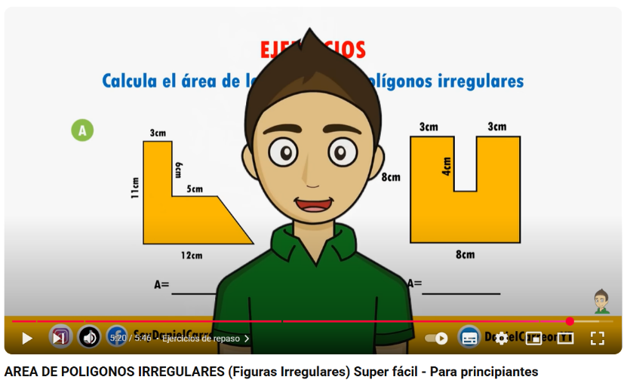

*Cómo ejercicio práctico seguiremos trabajando en el desarrollo de área y perímetro de polígonos irregulares por medio de la suma.
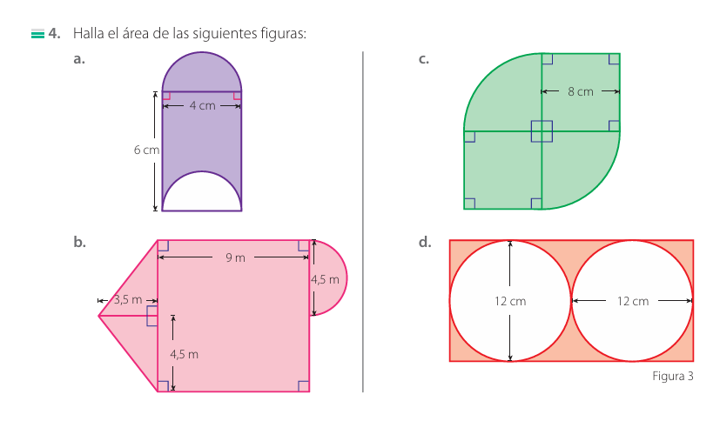

7. ACTIVIDADES DE FINALIZACIÓN (TRANSFERENCIA):
*Quiz de perímetro y área de polígonos irregulares por medio de la adición y sustracción.
*Actividades del libro.
*Actividad en casa desde la plataforma.

8. OBSERVACIONES:

*La clase del día 16 de mayo del presente año no sé llevó a cabo por la celebración del día del maestro CONACED.

*La clase del día 22 de mayo del presente año no sé llevo a cabo, porque estaba en una capacitación de Norma Educa.

FIRMA:

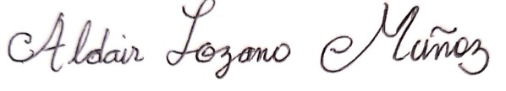

VALIDACIÓN:

8ª | OK  14/05/2025 | OK  15/05/2025 | NO OK  16/05/2025 | OK  19/05/2025 | OK  21/05/2025
8ª | NO OK  22/05/2025 | OK  23/05/2025

8 ALFA | OK  13/05/2025 | OK  15/05/2025 | NO OK  16/05/2025 | OK  19/05/2025 | OK  20/05/2025
8 ALFA | NO OK  22/05/2025 | OK  23/05/2025

AREA O ASIGNATURA |  | MATEMATICAS
GRADO: | 8 | GRUPO: | A-Alfa | SEMANAS: |  | 26 de mayo al 13 de junio | MES: | Mayo-junio
ENCUENTRO N° |  | 59-60-61-62-63-64-65-66-68-69-70-71
1. COMPETENCIA: RAZONAMIENTO, RESOLUCION Y COMUNICACIÓN. |  |  |  |  | 2. COMPONENTE: NUMERICO VARIACIONAL
3. APRENDIZAJE |  |  |  |  | 4. CONTENIDO
Identificar las características que debe cumplir una expresión algebraica para ser factorizada por alguna de los casos propuestos. (DBA 11). |  |  |  |  | Producto, cocientes notables, factorización

5. EVIDENCIAS A DESARROLLAR.
*Reconoce la diferencia entre término y factor identificando los diferentes casos de factorización.

6. ACTIVIDADES DE DESARROLLO: PROCEDIMENTAL (COMO VA A EJECUTAR LAS FUNCIONES COGNITIVAS):
*Comenzaremos la temática con productos y cocientes notables, se hablará un poco de su implicación y desarrollo matemático a través de ejemplos, no obstante, este documento será subido a la plataforma de LMS.
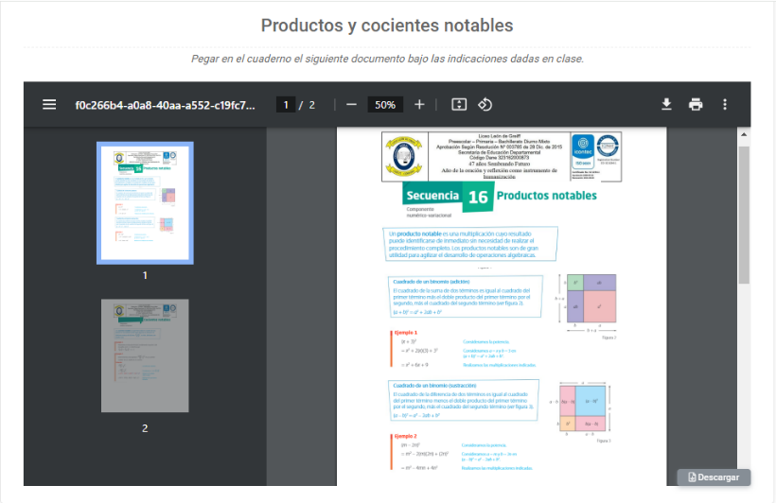
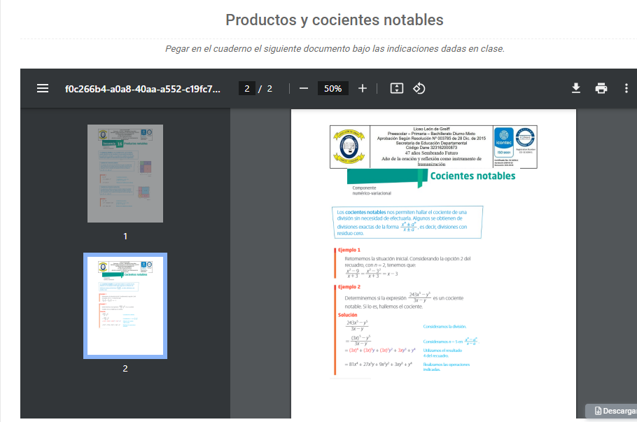

*Mediante un video de you tube más interactivo y dinámico se harán ejemplos y al mismo tiempo se retroalimentará lo que se diga en el video, la idea que los niños queden con los conceptos claros para el desarrollo de los ejercicios, estos videos y otros más de apoyo y ejercicio serán subidos a la plataforma de LMS para mayor facilidad.

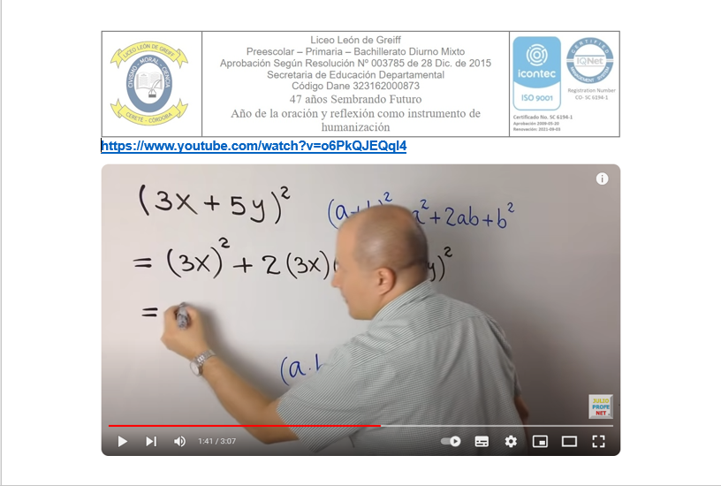
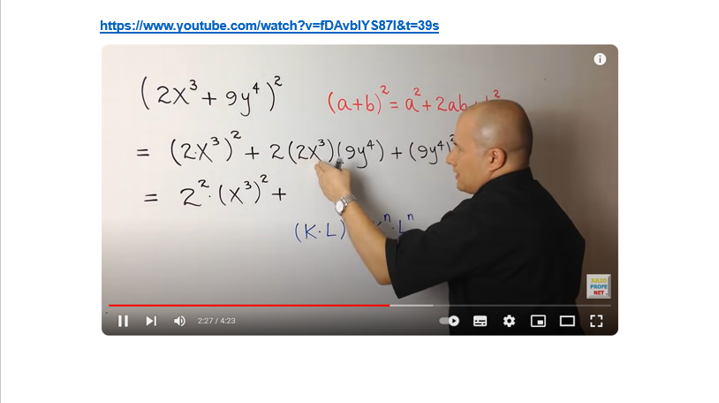

*Afianzaremos los ejercicios de la página 219, 229, dado que allí hay ejercicios para el acumulativo.

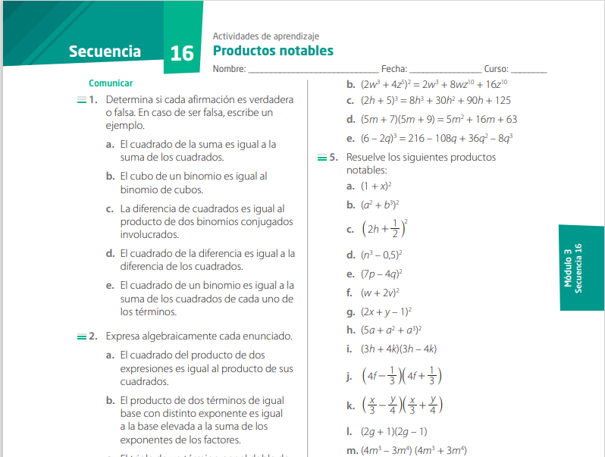

*Mediante un pdf sintetizaremos los principales casos de factorización, con ayuda del canal JULIPROFE y los documentos que sube a su blog o página (https://julioprofe.net/material-de-apoyo/algebra/Resumen-de-los-principales-casos-de-factorizacion%2C-con%20teoria-y-ejemplos.pdf).

*Trabajaremos un nuevo caso de factorización con el fin de aumentar el repertorio a la hora de reescribir expresiones algebraicas polinómicas.
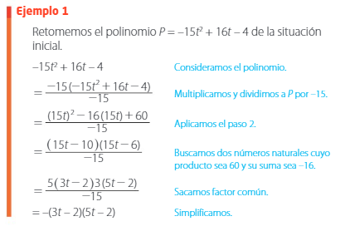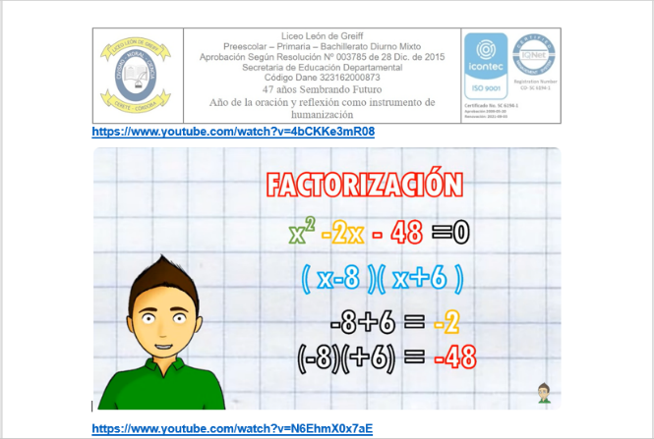

*Se trabajarán los ejemplos 2 y 3 del texto guía, analizaremos, compararemos y desarrollaremos los ejemplos mencionados.
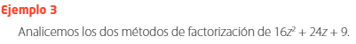
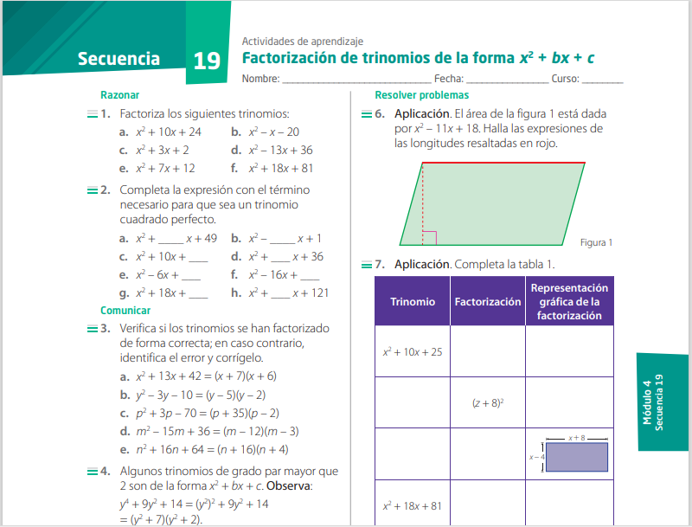

*Un nuevo caso se suma a la lista de recursos para reescribir polinomios en expresiones idénticas diferentes pero que guarden similitud, se socializará y compartirá la teoría del libro.

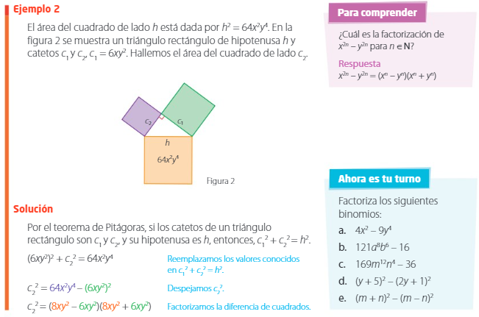

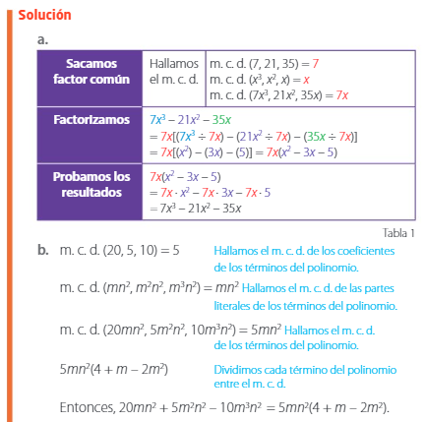

7. ACTIVIDADES DE FINALIZACIÓN (TRANSFERENCIA):
*Análisis, interpretación y desarrollo tabulado de los ejemplos de 2 y 3 de la página 91.
*Resolver los ejercicios propuestos en la página 93 del texto guía, se tomará como un quiz en clase.
*Revisión general de los apuntes y actividades, orden y presentación de los cuadernos.

8. OBSERVACIONES:

*La clase del día 28 de mayo del presente no se llevó a cabo con el grado 8A por la precomisión.

*La clase del día 30 de mayo no se llevó a cabo por el desfile deportivo.

FIRMA:

VALIDACIÓN:
8A | OK  26/05/2025 | NO OK  28/05/2025 | OK  29/05/2025 | NO OK  30/05/2025 | OK  04/06/2025 | OK  05/06/2025
8A | OK  06/06/2025 | OK  09/06/2025 | OK  11/06/2025 | OK  12/06/2025 | OK  13/06/2025

8 ALFA | OK  26/05/2025 | OK  27/05/2025 | OK  29/05/2025 | NO OK  30/05/2025 | OK  03/05/2025 | OK  05/06/2025
8 ALFA | OK  06/06/2025 | OK  06/06/2025 | OK  09/06/2025 | OK  10/06/2025 | OK  12/06/2025 | OK  13/06/2025

